Универсальное вырезающее устройство

2
3
4
1
7
5
8
9
I
12
10
А
1 – корпус; 2 – поршень; 3 – пружина; 4 – шток; 5 – толкатель;
6 – паз; 7 – шарнир; 8 – резец; 9 – верхняя опорная плоскость;
10 – нижняя опорная поверхность; 11 – калиброванная пластина

Фрезер раздвижной ФР-114/140 «Азимут»
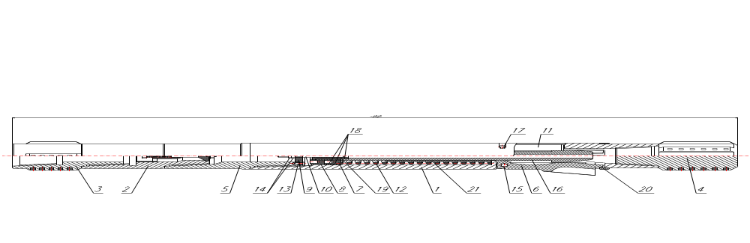

1 – корпус; 2 – обратный клапан; 3 – верхний центратор;
4 – нижний центратор; 5 – переводник; 6 – лопасти;
7 – поршень; 8 – крышка; 9 – решетка; 10 – игла; 11 – шпонка; 12 – пружина; 13 – винты; 14 – гайки; 15 – пальцы; 16 – вал;
17 – стопорные винты; 18 – уплотнительные кольца;
19 – втулка; 20 – ограничительное кольцо;
21 – упорная втулка

